**Belopeška jezera (924 m) in koča Zacchi (1380 m)**

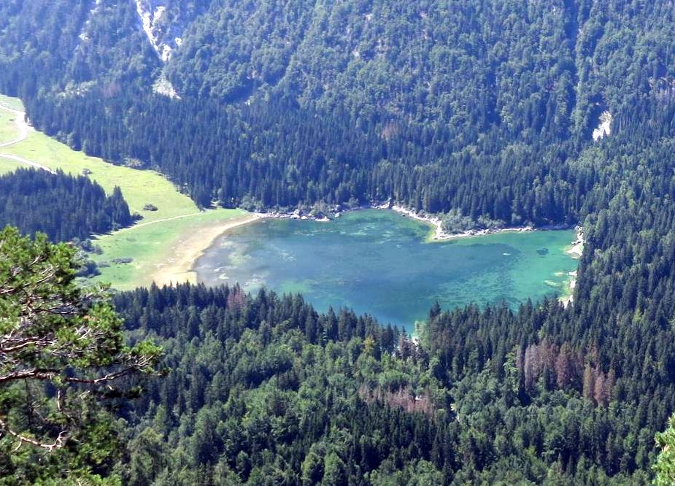Ko govorimo o dolini pod Poncami, vsi pomislimo na Planico in smučarske skoke, vendar pa greben Ponc meče senco tudi na zahodno/italijansko stran - na dolino Belopeških jezer.

Ta bo tokrat izhodišče našega izleta. Pot nas bo vodila do planinske koče Zacchi, kjer bo cilj za mlajše, starejši pa jo bomo mahnili še do zavetišča pod Ponco (1650 m). Oboji bomo občudovali modrino obeh ledeniških jezer, uživali v lepih razgledih na Mangrt z manj poznane strani in se zmerno potili ob 4-urni (oz. 5-urni za starejše) netežavni hoji po gozdni planinski poti, kjer poteka tudi evropska pešpot Via-Alpina.

**Zbor in povratek:**

V soboto **1. junija 2019** se bomo zbrali v **Domžalah ob 7.00** na makadamskem parkirišču pri trgovini Tuš, v **Preserjah pri Radomljah ob 7.15** (pred šolo), v **Kamniku ob 7.30** pred športno dvorano. Povratek na zborno mesto v Kamnik **ob 16.45**, v Preserje pri Radomljah **ob 17.00** in v Domžale **ob** **17.15**.

V primeru slabega vremena bo izlet prilagojen in bomo čas povratka sporočili naknadno.

**Obvezna oprema:**

Gojzarji, nahrbtnik, jakna, udobne dolge hlače, pulover, kapa, rokavice, rezervno perilo, malica in pijača, podloga za sedenje, vrečka za smeti, dnevnik Mladega planinca, pisalo, dežnik in kakšen evro ali dva za priboljšek v koči (bo odprta).

**Dodatno: veljaven osebni dokument – osebna izkaznica ali potni list.**

**Cena in prijave:**

Cena izleta je 10 €. Prijave (izpolnjen odrezek s podatki) prinesi mentorici do torka, 28. maja. Zaradi Zakona o davčnem potrjevanju računov **prinesi denar v soboto na zborno mesto** – vodja izleta ga bo pobral na avtobusu.

**Vodja izleta in informacije:**

Jernej Južna (031 246 201, jernej.juzna@gmail.com) in Maja Pirc.

Škarje

Prijavljam ______________________________ iz ___ razreda OŠ _________________.

Tel. št. _________________ Podpis staršev : _________________________

Domov gre (ustrezno obkroži): sam/a s starši